Лабораторная работа 7. Создание простейших маплетов с помощью Maplet Builder.

Цель: создание простейших Maplet-приложений(Маплетов), используя Maplet Builder.

# Построение Maplet- приложений.

**Maplet-приложение** - представляет собой набор элементов, включая окна, связанные с ними слои, диалоги и действия.

**Window**(окно) - это элемент Maplet-приложения. Maplet-приложение может содержать более одного окна. Каждое окно может содержать много элементов, которые контролируют расположение и функции окна.

**Dialog**(диалог) - это элемент Maplet-приложения. В отличие от окна, которые могут содержать элементы, например, кнопки или элементы разметки, диалог-элемент имеет предопределенную структуру. Автор может указать параметры для диалога, но не может добавлять элементы.

**Elements**(элементы) - отдельные компоненты, которые используются для создания Maplet-приложений, например, окна, кнопки и флажки и т.п.

**Layout**(слои или разметка) - определяет, как элементы в Maplet-приложения отображаются на дисплее.

Маплеты можно создавать 2 способами:

* Используя Maplet Builder (используя графический интерфейс).
* Используя пакет Maplets (используя синтаксис).

С помощью пакета Maplets будет рассмотрено в следующей лабораторной работе.

## Создание с помощью Maplet Builder

Maplet Builder, графический интерфейс к пакету Maplets. Используя Maplet Builder, можно определить разметку Маплета, перетаскивать элементы (визуальные и функциональные компоненты), задавать действия (actions) на элементы и запускать Maplet.

Для запуска Maplet Builder необходимо перейти по вкладкам:

**Tools->Assistants->Maplet Builder.**

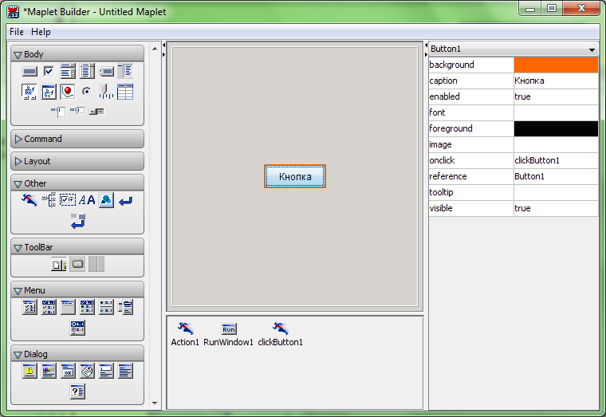

* Слева панель, содержащая элементы разметки, элементы окна, команды, действия и т.п. **Body**, **Dialog**, **Menu**, **ToolBar**, **Other**, **Layout**, and **Command.**
* По центру область создания приложения. Сюда перетаскиваются элементы.
* Справа панель свойств выбранного элемента.
* Внизу панель, которая отображает действия, команды и пункты меню для Маплета.

Панель свойств позволяет задать свойства для элементов. У каждого элемента свой набор свойств, например, свойства кнопки включают в себя:

background – цвет фона кнопки.

caption - надпись на кнопке.

enabled – активна ли кнопка.

foreground - цвет надписи кнопки.

оnClick - действие, которое выполняет Maplet, когда пользователь нажимает на кнопку.

reference – ссылка на эту кнопку (ее имя для обращения из других элементов маплета).

visible – видна ли кнопка.

и другие.

Конструирование маплета сводится к переносу мышью того или иного элемента (или нескольких элементов) и установке параметров расположения, исполнения, цветового оформления и т.д.

Запускать маплет для отладки: **file->run**

Готовое приложение имеет расширение *.maplet, его можно запускать непосредственно из Windows (если есть Maple). Или можно открыть файл *.maplet в Maple и выполнить нажатием Enter как обычную команду.

#### Пример 1. Создание маплета, приведенного на рисунке:

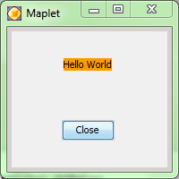

Запускаем Maplet Builder. Из панели Body выбираем элементы Button и Label и перетаскиваем на форму. Для задания свойств элементам можно выбрать элемент мышкой или найти его выпадающем списке справа:

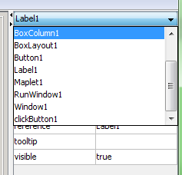

Выбираем элемент Label1 и задаем следующие свойства:

* Надпись на кнопке – caption. Пишем Hello World!
* Цвет фона любой

Выбираем элемент Button1 и задаем следующие свойства:

* Надпись на кнопке, пишем close
* В OnClick выбираем Close Window

Выбираем элемент Window1 и задаем следующие свойства:

* Ширина 200
* Высота 200

По своему усмотрению, можно поменять другие свойства.

Сохраняем и запускаем Маплет.

#### Пример 2. Создание маплета, приведенного на рисунке:

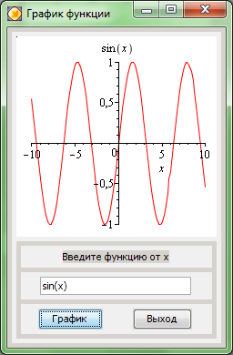

Запускаем Maplet Builder. Из панели Body выбираем элементы Plotter, Label, TextField и Button (две), и перетаскиваем на форму, расположить как на рисунке.

Выбираем элемент Label1 и задаем следующие свойства:

* Надпись – caption. Пишем «Введите функцию от х»

Выбираем элемент Window1 и задаем следующие свойства:

* Надпись в заголовке окна – title. Пишем «График функции»

Выбираем элемент Button2(или Button1 – порядок не важен) и задаем следующие свойства:

* Надпись на кнопке, пишем «Выход»
* В OnClick выбираем Close Window

Выбираем элемент Button1(или Button2 – если ранее был Button1) и задаем следующие свойства:

* Надпись на кнопке, пишем «График»
* В OnClick выбираем Evaluate, появится окно:

|  |  |
| --- | --- |
|  | Наверху в опции Target – к чему применять действие.  В опции Option – какую опцию менять  В Expression – команда или процедура  List – список имеющихся значений, из него можно выбирать и вставлять в Expression.  Т.е. мы меняем опцию у Plotter1->Value  В нее будет записана команда  plot(TextField1,x, title=TextField1)  Тем самым построится график того, что введено в текстовое поле. |

## Задание 1.

Создать маплет, который строит графики функции, производной и интеграла.

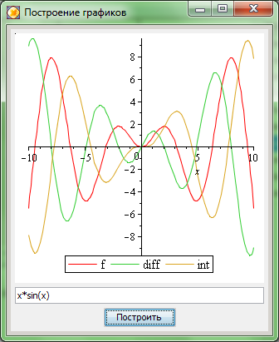

## Задание 2.

Создать маплет, решающий квадратное уравнение. Уравнение вводится пользователем, после решения выводятся найденные корни.

## Задание 3.

Создать маплет, который ищет длину вектора, заданного в виде:

1) координатами начала и конца вектора.

2) координатами вектора (в форме a*i+b*j)

Т.е. необходимо сделать 2 вида ввода. Можно использовать:

1) Два разных окна, вызываемых по двум кнопкам.

2) Два разных окна по одной кнопке и одному из переключателей: DropDownBox, ComboBox, RadioButton и т.п., которыми выбирается способ ввода координат.

3) одно окно и переключатели из п.2.

## Задание 4.

Создать маплет, который рисует окружность по трем заданным точкам. Т.е. вводится 3 точки, после нажатия кнопки рисуется окружность и выводится ее уравнение. Можно использовать пакет geometry.

## Задание 5.

Создать маплет, выполняет анимацию командой animate из пакета plots

plots[animate](plot, [A*x^2, x = -4 .. 4,color=blue], A = -3 .. 3, trace = 5, frames = 50)

на кнопке play значение onclick задать set option и поменять на plotter1 опцию play на true

на кнопке pause значение onclick задать set option и поменять на plotter1 опцию pause на true

на кнопке play значение onclick задать set option и поменять на plotter1 опцию stop на true

